«Հույս և ապագա» երեխաների աջակցության և զարգացման բարեգործական
ՀԿ

ՆԱԽԱԴՊՐՈՑԱԿԱՆ ՈՒՍՈՒՄՆԱԿԱՆ ՀԱՍՏԱՏՈՒԹՅԱՆ ՄԱՆԿԱՎԱՐԺԱԿԱՆ ԱՇԽԱՏԱԿԻՑՆԵՐԻ ՎԵՐԱՊԱՏՐԱՍՏՈՒՄ

ՀԵՏԱԶՈՏԱԿԱՆ ԱՇԽԱՏԱՆՔ
ԹԵՄԱ
Մանկավարժական աշխատողի համագործակցությունը գործընկերների հետ՝ փորձի փոխանակման և մասնագիտական գործունեության արդյունավետության բարձրացման նպատակով

Հեղինակ՝ Գոհար Աբելյան

Ղեկավար՝ Կարինե Խեդոյան

Երևան 2023թ.

Բովանդակություն

Ներածություն——————————————————————————— էջ 2-3
ԳԼՈՒԽ 1 Համագործակցությունը, որպես ուսումնական գործունեության կազմակերպման ձև
  - Համատեղ գործունեություն հասկացությունը մանկավարժական կոլեկտիվում———էջ 4-7
  - Մանկավարժին ներկայացվող ժամանակակից պահանջները———— էջ 8-9
ԳԼՈՒԽ 2 Գործընկերային համագործակցության տեսակները, որպես փորձի փոխանակման միջոց մանկավարժական գործունեության մեջ————— էջ 10-12
Հետազոտական մաս————————————————————————էջ 13-15
Եզրակացություններ, առաջարկություններ——————————————էջ 16-17
Գրականության ցանկ——————————————————————— էջ 18

Ներածություն

Մասնագիտական կատարելագործման արդիականությունը միշտ էլ եղել է ուշադրության կենտրոնում։ Ներկայիս փոփոխվող կրթական պայմաններում անհրաժեշտ է կատարելագործել մասնագիտական գիտելիքները և դրանք կիսվել գործընկերների հետ։ Ա.Գ. Կովալևը գրել է. «Գործունեությունն արդյունավետ է
բոլոր առումներով, երբ իրականացվում է թիմի անդամների համագործակցության միջոցով»։
Նախադպրոցական կրթության ոլորտում իրականացվող փոփոխություններին զուգընթաց հատուկ ուշադրություն է դարձվում նախադպրոցական ուսումնական հաստատություններում կրթական գործընթացի որակի ապահովմանը` հիմնված մանկավարժական աշխատողների` որպես մասնագետների համագործակցության վրա։
Թեմայի արդիականությունը։ Մանկավարժի մասնագիտական և ծավալած գործունեության առանձնահատկությունը կայանում է նրանում, որ նա կարող է աշխատել համատեղ և անհատական, քանի որ յուրաքանչյուր մասնագետ ունի իր աշխատանքային ուրույն ձեռագիրը։ Սակայն ասենք, որ շատ նախադպրոցական հաստատություններում մասնագիտական փորձի փոխանակում չի իրականանում։ Պատճառը ոչ այլ է, քան պարզապես այդ փորձի փոխանակման մշակույթի բացակայությունը, որը ոչ բոլոր հաստատություններում է գործում։ Մանկավարժների «աշխատանքի բաժանումը», անհատական աշխատանքը խոչընդոտում է սաների ուսումնական գործունեությանը։ Շատ հաճախ այդ անհատական մեթոդները հնարավորություն չեն տալիս այլ կերպ մտածել և նոր մեթոդներ կիրառել։ Նմանատիպ խնդիրներից խուսափելու համար պետք է մտածել այնպիսի մեթոդներ ու հնարներ, որոնք առաջին հերթին կնպաստեն նախադպրոցական ուսումնական հաստատությունների մանկավարժական աշխատողների համագործակցությանը, դրանց տարրերի ավելացմանը նրանց աշխատանքային գործունեության մեջ։
Համատեղ գործունեություն կատարելիս ձևավորվում է թիմ, որտեղ ձևավորվում և ի հայտ են գալիս կոլեկտիվ արժեքներ և նորմեր, որոնք կարգավորում է աշխատանքային հարաբերությունները: Այս առումով համագործակցությունը մեծ ներուժ ունի մասնագիտական ​​մանկավարժական գործունեության և հաղորդակցության զարգացում։
Աշխատանքի նպատակը։ Մասնագիտական գործունեության արդյունավետության բարձրացումն է գործընկերների մոտ, համագործակցությունը կիրառելով որպես փորձի փոխանակման արդյունավետ միջոց։
Նպատակի առաջադրումից հետո, բխում են հետևյալ խնդիրները
- Բացահայտել համագործակցության առանձնահատկությունները մանկավարժական ոլորտում
- Պարզել մանկավարժական աշխատողների համագործակցության ձևերը գործընկերների հետ
- Ուսումնասիրել համագործակցության, փորձի փոխանակման համար ընտրված մեթոդների արդյունավետությունը
- Ուսումնասիրել թեմային համապատասխան մասնագիտական գրականություն
Աշխատանքի կառուցվածքը։ Աշխատանքը բաղկացած է 2 գլուխներից, հետազոտական մասից, եզրակացություններից և առաջարկներից։

ԳԼՈՒԽ 1
Համագործակցությունը, որպես ուսումնական գործունեության կազմակերպման ձև
  - Համատեղ գործունեություն հասկացությունը մանկավարժական կոլեկտիվում

Կրթական ժամանակակից մոտեցումների համատեքստում «մանկավարժական կոլեկտիվ», «համատեղ գործունեություն» հասկացությունները ուսումնասիրվել են դեռ 20-րդ դարում, հայտնի մանկավարժների կողմից։ Նրանք գտնում էին, որ մեծ արդյունք տալիս է հենց թիմային աշխատանքը։
Համագործակցությունը վերաբերում է համատեղ գործողություններին, որոնք ուղղված են ընդհանուր արդյունքի հասնելուն, մինչդեռ ոչ միայն համատեղ գործունեությունն է ազդեցություն ունենում հիմնական օբյեկտի վրա, այլև մասնակիցները, տվյալ դեպքում մանկավարժ գործընկերները ազդում են միմյանց վրա։ [1]
Ներկայումս դեռևս նախադպրոցական ուսումնական հաստատությունները մնում են ուսումնասիրման փուլում։ Եթե համագործակցությունը, փորձի փոխանակումը դիտարկում ենք թիմային աշխատանքի կարևոր մաս, ապա պետք է ասենք, որ դա նաև նախադպրոցական կրթության հիմնական կրթական ծրագրի իրականացման գործում ընդհանուր արդյունքի հասնելու բաղկացուցիչ մասն է։ Նախադպրոցական ուսումնական հաստատությունում մանկավարժական աշխատակիցները որպես գործընկերային խումբ, միավորված են մեկ ընդհանուր նպատակով՝ նախադպրոցական կրթության ծրագրի իրականացման համար, որի իրագործումը բխում է երեխայի շահերից և կարևոր է այնքանով, որ նաև ձևավորվում և դրսևորվում է դրական մթնոլորտ, որն էլ ազդում է նրանց համագործակցային գործունեության վրա։
Ժամանակակից մանկավարժական թիմը սահմանում է երեք տեսակի նպատակներ՝ կրթական նպատակներ (կրթական գործունեության ընթացիկ նպատակներ), ուսումնական և կրթական գործունեության զարգացման նպատակներ և թիմի ինքնազարգացման նպատակներ: Նման թիմը կարողանում է արդյունավետորեն մեծացնել հաստատության կրթական ներուժը նոր տեխնոլոգիաների մշակման, յուրաքանչյուր մանկավարժի մասնագիտական ​​ներուժի բարձրացման միջոցով:
2. Թիմային համախմբվածություն՝ աշխատանքը ճիշտ կառուցելու կարողությունը
համատեղ գործունեության միջոցով փոփոխվող պայմաններում: Հաստատությունը կայուն է թիմի անդամների պատասխանատվությամբ, թիմային աշխատանքով և աշխատանքի մեջ ներգրավվածությամբ:
3. Թիմի համախմբվածությունը արտացոլում է ներքին և արտաքին ազդեցություններին դիմակայելու ունակությունը, որոնք բացասաբար են ազդում համատեղ գործունեության արդյունավետության վրա: Համախմբվածությունը որոշվում է կողմնորոշման, համատեղելիության և պոտենցիալ կայունության միասնությամբ: [2]
Մանկավարժական համակազմերի հետ աշխատանքն իրականացվում է ինչպես մանկավարժական խորհրդի միջոցով, որը խորհրդակցական մարմին է, այնպես էլ մեթոդ ժամերի և սեմինար պրակտիկումների միջոցով։
Ա.Վ. Պետրովսկին, Ն.Ի. Շևանդրինը ներկայացնում են ժամանակակից մանկավարժական կազմի առանձնահատկությունները, որոնք ունեն հաստատված համագործակցության հատկանիշներ.
- համախմբվածություն - թիմի անդամների կարծիքների միասնություն, որը
հաստատության գործունեության կարևորագույն խնդիրներից մեկն է,
- կազմակերպում – աշխատակազմի ներսում փոխազդեցություն հաստատելու, պարտականությունները բաշխելու ունակություն, որպեսզի դա հասնի իր առավելագույն արդյունավետությանը,
- իրազեկում - հաստատության, թիմի զարգացման վիճակի մասին ամենակարևոր տեղեկատվության առկայությունը,
- շփում – փոխադարձ հարգանք, բարենպաստ անձնային հարաբերություններ, թիմի բոլոր անդամների ընդհանուր դրական մթնոլորտի ապահովում,
- բաց լինելու կարողություն – պատրաստակամություն համագործակցության, փորձի փոխանակման, երկխոսության համար,
- պատասխանատվություն - գիտակցված, բարեխիղճ վերաբերմունք մանկավարժական գործունեության, սեփական աշխատանքի նշանակության մասին, որը կլինի որպես ներդրում հաստատության ընդհանուր կրթական առաքելության մեջ,
- կոլեկտիվիզմ - հարցեր լուծելու պատրաստակամություն և կարողություն
հասարակական, մանկավարժական խորհուրդների միջոցով՝ առաջնորդվելով հաստատության զարգացման, դրա պահպանման ու հզորացման հեռանկարներով։
Ընդհանուր առանձնահատկություններից ելնելով ասենք, որ համատեղ գործունեության բաղադրիչներից են ընդհանուր նպատակի, շարժառիթների, համատեղ գործողությունների, ընդհանուր արդյունքի առկայությունը։ Նախադպրոցական ուսումնական հաստատությունների մանկավարժական կազմի համատեղ գործունեության գլխավոր նպատակը երեխաների անձի զարգացումն է։ Այս նպատակին հասնելը հնարավոր է միայն թիմի բոլոր անդամների համակարգված աշխատանքով։[1]
Պետք է ուշադրություն հրավիրել այն ​​փաստի վրա, որ մանկավարժի մասնագիտական ​​աճը նախադպրոցական ուսումնական հաստատությունում տեղի է ունենում գործընկերների հետ համագործակցության արդյունքում, ինչը հնարավորություն է տալիս մասնագետին լինել ավելի կատարելագործված։
Մանկավարժական թիմում համագործակցության տարրերը գործունեության մեջ ընդհանուր նպատակի և ընդհանուր մոտիվացիայի առկայությունն է, դերերի ռացիոնալ բաշխումը, իհարկե հաշվի առնելով մանկավարժների անհատական ​​և տարիքային առանձնահատկությունները, գործունեության մեջ անհատական ​​գործողությունների հետևողականությունը, ընդհանուր վերջնական արդյունքի ստացումը:
Սեմինարները և սեմինար-պրակտիկումները օգնում են կադրերին կատարելագործելու մանկավարժական մասնագիտական վարպետությունը, քանի որ դրանք առաջարկում են յուրաքանչյուրին ակտիվ մասնակցություն: Սեմինարը կարող է բաղկացած լինել 2-3 և ավելի պարապմունքներից, որտեղ համադրվում են պրոբլեմների քննարկումը, նոր գրականության հետ ծանոթացումը, առաջավոր փորձի, գործնական խնդրի իրականացումը, մանկավարժական աշխատանքի տարրերի յուրացումը, գործընկերների աշխատանքի դիտումը:Սեմինարի ղեկավարը կարող է լինել տնօրենը կամ մեթոդիստը, ինչպես նաև հրավիրված մասնագետը։ Կարևոր է, որ սեմինարի արդյունքները ձևակերպվեն կոնկրետ և իրապես իրագործվող հանձնարարականների տեսքով, որոնք պետք է գտնվեն ղեկավարության հսկողության ներքո։ Էական է, որ սեմինար-պրակտիկումի ընթացքում հնարավորություն է ընձեռվում բանավեճերի, պրոբլեմային իրավիճակների ստեղծման տարբեր տեսակետների քննարկման համար։
Սեմինարը կարող է համարվել արդյունավետ, եթե այն օգնում է ժամանակին և արագ մտցնել փոփոխություն ուսումնադաստիարակչական աշխատանքներում։
Մեթոդ ժամերը դաստիարակների, մանկավարժների անընդհատ կրթության բաղկացուցիչ մասն է։
Մեթոդ ժամերի ընթացքում ներկայացվում է որևէ մանկավարժական թեմա և դա քննարկվում է, դաստիարակները լսում, իրենց կարծիքն են հայտնում։ Սրա հիմքում ևս ընկած է մանկավարժական կոլեկտիվում միմյանց աշխատանքային փորձի փոխանակումը, կրթական ծրագրերի, ուսումնական պլանների, կրթական պետական չափորոշիչների ուսումնասիրությունը և այլն։ Հարկ է նշել, որ այս աշխատանքի արդյունավետության գնահատականը որոշվում է վերջնական արդյունքներով, այլ ոչ թե անցկացված միջոցառումների թվով։ [4]
Այսպիսով, մանկավարժական թիմի շրջանակներում համագործակցությունը մեկն է. մի կողմից այն, որ մասնագիտական ​​աճը կարող է արդյունավետ լինել միայն համագործակցության դեպքում, մյուս կողմից՝ նրանց մասնագիտական ​​աճն ինքնին ամրապնդում է համագործակցությունը։

1.2 Մանկավարժին ներկայացվող ժամանակակից պահանջները

Կրթության որակի բարելավումն ուղղակիորեն կապված է մանկավարժական աշխատակիցների մասնագիտական գիտելիքների մակարդակից։ Ամեն դեպքում ցանկալի է, որ մանկավարժական աշխատակիցը ներառվի տարբեր վերապատրաստման գործընթացներում, որի բաղադրիչներից մեկն էլ կլինի նաև ինքնակրթության գործընթացը։
Կրթական գործընթացում մասնագիտորեն նշանակալի դեր ունի մանկավարժական աշխատակիցների անձնային որակները, որոնք կարող են հիմնված լինել անհատի ստեղծագործական զարգացման, մասնագիտական ​​գիտելիքների, տեղեկատվական բովանդակության, ինքնատիրապետման, ինքնադրսևորման, սոցիալականացման, անհատականացման սկզբունքների վրա։
Մանկավարժական աշխատակիցը պետք է կարողանա ընդհանուր լեզու գտնել տարբեր երեխաների հետ՝ անկախ նրանց կարողություններից ու զարգացումից։
Նա այսօր պետք է օրինակ ծառայի մատաղ սերնդին` սկսած իր անձնական օրինակից ու արտաքինից, վերջացրած մասնագիտական ​​տվյալներով։
Մասնագետի նկատմամբ պահանջների աճին զուգընթաց կոմպետենտությունը, յուրանքաչյուր մասնագիտական համակազմի բնորոշ հատկանիշներից է, այդ գործընթացին կարող են մարտահրավեր նետել՝ կադրերի ծերացումը, ցածր աշխատավարձը և ինչու ոչ նաև մասնագիտության նկատմամբ անկում ապրող հեղինակությունը, չնորացվող ուսուցման մեթոդները, համընդհանուր կրթության, իրազեկման և գիտելիքի հնարավորությունների և խթանող հանգամանքների բացակայությունը։ [2]
Ժամանակակից մանկավարժների հիմնական խնդիրներն են «նորարարության նկատմամբ դրական վերաբերմունքի բացակայությունը, մասնագիտական ​​ցածր հոգեբանական պատրաստվածությունը, գործունեությունը նոր տնտեսական պայմաններում, սուբյեկտիվ դիրք, որը թույլ կտա նրան ակտիվորեն ղեկավարել մասնագիտական ​​զարգացումը»։
Այսօրվա հիմնական խնդիրը մասնագիտական ​​գործունեությանը ուսուցչի իրական պատրաստվածության մակարդակին և մասնագիտական ​​չափանիշներով պարտադրված մասնագիտական ​​գործունեության պահանջներին համապատասխանելու խնդիրն է։ Այս խնդիրը լուծելու համար անհրաժեշտ է մշակել լրացուցիչ մասնագիտական ​​ծրագրեր, կազմակերպել մասնագիտական ​​գիտամեթոդական աջակցություն մասնագիտական ​​չափորոշիչներով սահմանված պահանջներին համապատասխան։ [5]
Ընդհանուր առմամբ մասնագիտական ​​չափանիշները պահանջում են մանկավարժներից պահանջում են ունենալ նոր մտքեր, լինել ստեղծագործ, երեխաների բազմազանությունը «տեսնելու» ունակություն, ուսումնական գործընթացում երեխաների տարբեր տարիքային խմբերի, անհատական ​​հատկանիշները հաշվի առնելու ունակություն:
Նրանց մասնագիտական ​​զարգացումը կարող է որոշվել որպես գործնական փորձի կուտակման և ուսուցման համակարգված վերանայման արդյունքում նրա մասնագիտական ​​նվաճումների աճը։
Խոսելով մանկավարժների զարգացման առանձնահատկությունների մասին հարկ է նշել, որ այս գործընթացում ավանդաբար ուժեղ են միայն կրթական համակարգին բնորոշ որոշ հատուկ մեթոդներ՝ պարբերաբար վերապատրաստման դասընթացները, մանկավարժների ներգրավումը մասնագիտական ​​մեթոդական միավորումների աշխատանքներում։
Ժամանակակից տեսական մոտեցումներում նշվում է, որ մանկավարժական աշխատակիցների մասնագիտական ​​զարգացումը ուսումնական հաստատություններին տանում է դեպի կրթական համակարգի միասնական, անընդհատ փոփոխվող գիտամեթոդական տարածքում գործունեություն իրականացնելու անհրաժեշտության։ [5]
ԳԼՈՒԽ 2
Գործընկերային համագործակցության տեսակները, որպես փորձի փոխանակման միջոց մանկավարժական գործունեության մեջ

Ամեն դեպքում, աշխատանքային նոր գործառույթներն ու մասնագիտական ​​առաջադրանքները պետք է յուրացվեն ժամանակին, ամբողջությամբ և անընդհատ, հակառակ դեպքում մանկավարժը բախվում է ճգնաժամի (երբեմն փոփոխված պայմաններում մասնագիտական ​​վարքագծի ավանդական մոդելների կիրառման մեջ): Մանկավարժների համար, բացի խորացված վերապատրաստումից հատուկ կազմակերպված գիտամեթոդական աջակցություն, որը թույլ է տալիս անցնել հարմարվողական վարքի պասիվ մոդելից դեպի մասնագիտական ​​զարգացման ակտիվ մոդել՝ փոփոխված աշխատանքային պայմաններում: [5]
Մանկավարժի մասնագիտական ​​զարգացման գործընթացի կառավարումը կարող է արդյունավետ լինել միայն այն դեպքում, երբ դրա բոլոր տարրերը փոխկապված են և համապատասխանում են ժամանակակից պահանջներին: Դիտարկենք այն հիմնական մոտեցումները, որոնք նպաստում են մասնագետի արդյունավետ կառավարմանը՝
Մոտեցում 1 – համակարգվածություն
Մանկավարժների մասնագիտական ​​զարգացման համակարգված մոտեցումը հիմք է հանդիսանում պետական ​​կրթական ստանդարտների ծրագրի իրականացման համար: Այն ներառում է հաստատության յուրաքանչյուր մակարդակում կառավարման որոշումների կայացման գործընթացի շեշտադրում: Կրթական հաստատության բոլոր համակարգերը, բաժինները փոխկապակցված են հաղորդակցման ուղիներով, որոնք թույլ են տալիս որոշումներ կայացնելու և դրանք ավելի արդյունավետ դարձնելու գործում: Այս մոտեցման շրջանակներում հաստատության ղեկավարի հիմնական խնդիրն է ապահովել բաց լինելը, հարմարվողականությունը և մասնագիտական ​​զարգացումը հետևողականության սկզբունքին համապատասխան:
Մոտեցում 2 – գործընթաց (ֆունկցիոնալ)
Մանկավարժների մասնագիտական ​​զարգացման կառավարումը փոխկապակցված գործառույթների համակարգ է, և յուրաքանչյուր գործառույթ իրենից ներկայացնում է կոնկրետ գործողությունների շարք: Դրանց հետեւողական իրականացումն ապահովում է ուսումնական հաստատության հաջողությունը։ Այսինքն՝ կառավարումը գործընթացների հիերարխիկ կառուցվածք է, մանկավարժի մասնագիտական ​​զարգացման գործառնության ապահովում.
Այս հայեցակարգի շրջանակներում կառավարման գործառույթները հետևյալն են.
- պլանավորում,
- կազմակերպում,
- մոտիվացիա,
- համակարգում,
- հաղորդակցություն,
-կառավարման որոշումներ կայացնելը.
- կադրերի ձևավորում;
- գնահատում և վերահսկում.
Ֆունկցիոնալ մոտեցումը սահմանում է կառավարման հիմքը մանկավարժների մասնագիտական ​​զարգացումը և դրանց իրականացման ուղիները.
Մոտեցում 3 – ինտեգրատիվ
Այն հիմնված է ղեկավարի և անձնակազմի գիտելիքների, կարողությունների, հմտությունների և կարողությունների վրա: Մանկավարժական հաղորդակցության բաց ոճը, գործընկերային հաղորդակցությունը թիմի անդամների, ծնողների և երեխաների միջև դրական միջավայր է ստեղծում ուսումնական հաստատությունում և թույլ է տալիս բարելավել մանկավարժի մասնագիտական ​​զարգացման գործընթացը: Մոտեցում 4 – անձակենտրոն
Ղեկավարն այն օգտագործում է ինչպես ուսումնական գործընթացի կազմակերպման, այնպես էլ մասնագետների մասնագիտական ​​զարգացման կառավարման համակարգում։
Մոտեցում 5– իրավիճակային
Ըստ մասնագիտական ​​զարգացման կառավարման հիմնական սկզբունքի մանկավարժը այս մոտեցման իրավիճակն է։ Կրթական գործընթացում մասնագիտորեն նշանակալի են մանկավարժի անձնական որակները, որոնք կարող են հիմնված լինել անհատի ստեղծագործական ինքնազարգացման, գիտական ​​գիտելիքների, տեղեկատվական բովանդակության, ինքնակառավարման, օպտիմալացման, սոցիալականացման, անհատականացման սկզբունքների վրա։
Շարունակական արդյունավետ համակարգի ձևավորումը, մասնագիտական ​​զարգացումը ներառում է անցում դեպի առաջադեմ անհատականացված մոդել, մեթոդական ծառայությունների աշխատանքի արդիականացում: Վերլուծված մոտեցումների և մոդելների օպտիմալ կիրառումը կհանգեցնի մանկավարժի մասնագիտական ​​զարգացման հաջողությանը։ [6]

Հետազոտական մաս

Ընտրված թեմայի շրջանակներում իրականացրեցինք հետազոտական աշխատանք, պարզելու, թե ինչ համագործակցության ձևեր ենք իրականացնում մեր աշխատանքային գործունեության ընթացքում և որքանով են թիմի մանկավարժական աշխատակիցները պատրաստ և կողմ փորձի փոխանակման իրականացմանը։
Մեր ՆՈՒՀ-ում փորձի փոխանակման տարբերակներից մեկը, ինչպես բոլոր ՆՈՒՀ-երում իրականացվում է մանկավարժական խորհրդի ժամանակ մեթոդիստի կողմից, որի ժամանակ ներկայացվում է առաջարկվող նոր ծրագրերի, կրթական ոլորտում որոշակի փոփոխությունների, պարապմունքների իրականացմանն ուղղված պահանջները։ Շատ հաճախ փորձի փոխանակումը լինում է նաև միջխմբային տարբերակով, երբ միևնույն տարիքային խումբ ունեցող դաստիարակներիս մոտ իրականացվում է քննարկում, օրինակ պարապմունքի անցկացման, համապատասխան կամ արդյունավետ մեթոդների ընտրության համար։ Եթե այն ներկայացնենք դիագրամի տեսքով, ապա հավասար ցուցանիշներ ունեն մեթոդխորհրդի ժամին ներկայացվող նորությունները կրթական պահանջներից ելնելով և միջխմբային քննարկումները։ Նշենք նաև, որ միջխմբային քննարկումները կարող են իրականացվել ոչ միայն միևնույն տարիքային խումբ ունեցող դաստիարակների միջև, այլ դա կարող է կրել ընդհանուր բնույթ։

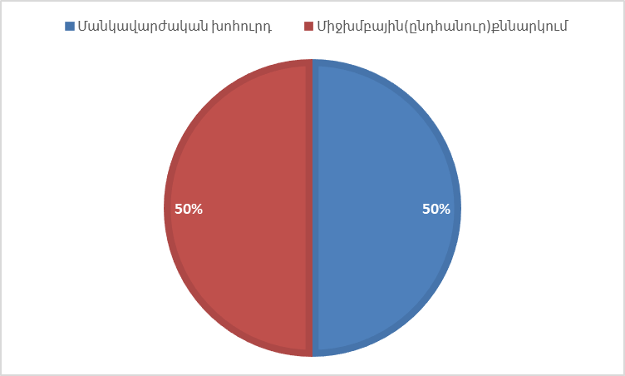

Ելնելով, նոր կրթական ծրագրերից, իրականացվող վերապատրաստումներից, առաջացավ անհրաժեշտություն պարզելու , թե ինչպես են գործընկերները արձագանքում կամ վերաբերվում այն փաստին, երբ վերապատրաստվող իրենց թիմի անդամը ներկայացնում է այն նորությունները, որոնք ստացել է տարբեր վերապատրաստումների ընթացքում։ Դրա համար կազմեցինք հարցարան և ստացված արդյունքներից կատարեցինք վերլուծություն։ Հարցարանի նպատակն է բացահայտել գործընկերային համագործակցությունը, որը կծառայի որպես փորձի փոխանակման և մասնագիտական գործունեության արդյունավետության բարձրացման միջոց։ Հարցարանը բաղկացած է մի քանի հարցից, որն իր մեջ ներառում է հարցեր այն մասին, թե ինչպես են վերաբերվում տարբեր, իրենցից նորություն ենթադրող մեթոդներին, որոնք կարող են ծառայել, որպես գործիք դրական ազդելու երեխայի վրա։ Փորձի փոխանակման ինչպիսի ձևեր են նախընտրում կամ ինչպես կարձագանքեն, եթե իրենց գործընկերը ներկայացնի որևէ տեղեկություն։ Հարցերից մյուսն էլ այն է , թե արդյոք ինքն անձամբ կկիսվի իր ձեռք բերած գիտելիքներով կամ արդյունավետ փորձով։
Հարցումն իրականացնելուց հետո ունեցանք հետևյալ պատկերը՝
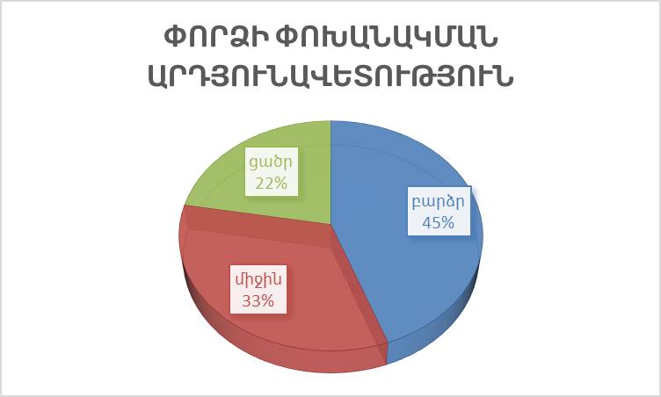

Այսպիսով՝ մեր գործընկերների առավելագույն մասը կողմ է, ցանկացած համագործակցության տեսակի, որն իրենից կենթադրի նոր տեղեկատվության ստացում և կիրառելի կլինի իրենց գործունեության մեջ։ Միջին ցուցանիշ ևս ունենք, որ քիչ թե շատ պատրաստ են համագործակցելու, իսկ ցածր ցուցանիշը փորձառու և տարիքով մի փոքր բարձր գործընկերի պատասխաններն են, քանի որ նրանք գտնում են, որ ցանկացած պարագայում իրենց ունեցած փորձը լիովին բավարար է աշխատանք կազմակերպելու և իրականացնելու համար։
Պետք է ասենք, որ չնայած նման արձագանքների, այնպես չէ, որ իրենց բացարձակապես անմասն են մնում կատարվող քննարկումներից կամ մասնակցությունից։
Վստահաբար ասենք, որ համագործակցության ձևերը բազմազան և բազմաբնույթ են, սակայն դեռ շատ այլ նոր ձևեր չեն կիրառվել, որպես համագործակցային միջոց, բայց ներկայումս ժամանակին համընթաց մեր ունեցած և դեռ շարունակաբար ստացվող տեղեկությունների հիման վրա վստահաբար կունենանք այլ հետաքրքիր և բազմաբովանդակ համագործակցության միջոցներ և իսկապես կկիրառենք մեր փորձում։
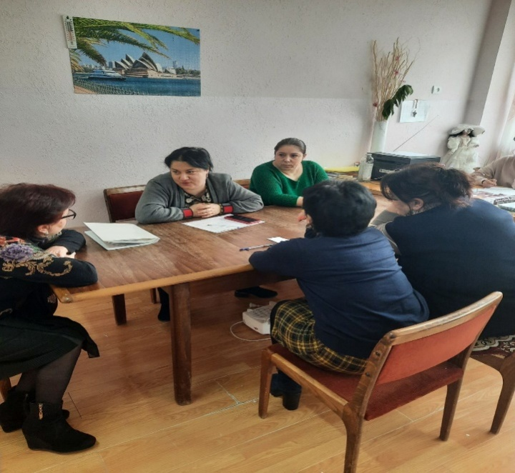
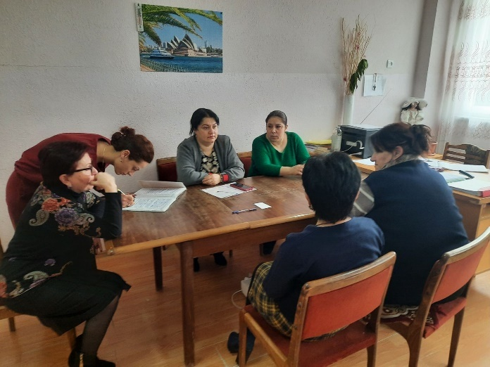

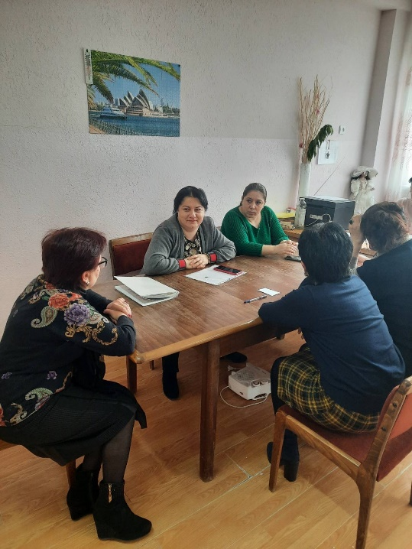

Եզրակացություններ, առաջարկություններ

Մանկավարժների, գործընկերների մասնագիտական ​​զարգացման համար մասնագիտական ​​կարևոր գործընթացներից մեկը համատեղ գործունեությունն է, փորձի փոխանակումը, որն իրենց կտա մշտական ​​աճ, ստեղծագործական միտք, արդյունավետ մեթոդների որոնում:
Մանկավարժական գործընթացում համագործակցությունը, թիմային աշխատանքը, փորձի փոխանակումը ուղղված է նրան, որ մասնագետները պատրաստ լինեն ավելի ճկուն գործելու ցանկացած գործընթացում։
Հետազոտական մասից և իրականացրած աշխատանքից հետո, եկանք այն եզրակացության որ,
- Համագործակցության առանձնահատկությունները մանկավարժական ոլորտում բազմազան են և, որ անկախ ներկա ժամանակից նախկինում ևս մեծ ուշադրություն դարձվել է նոր մեթոդների կիրառմանը, համատեղ թիմային աշխատանքին։
- Մանկավարժական աշխատողների համագործակցության ձևերը գործընկերների հետ տարաբնույթ են և տեսական գրականության մեջ բազմազան տարբերակներ են կիրառվում։ Պետք է նշենք, որ ուսումնասիրել ենք ռուսական գրականություն, և տեխնիկաններն ու հնարները օգտագործելու համար մանրամասն ծանոթանալ է անհրաժեշտ և ըստ անհրաժեշտության ելնելով մեր գործընկերների մասնագիտական առանձնահատկություններից տեղայնացնել նրանց փորձը։
- Համագործակցության, փորձի փոխանակման համար ընտրված մեթոդների արդյունավետության բացահայտումը կատարեցինք հետազոտական աշխատանքում, հանգելով այն եզրակացության, որ հավասար ցուցանիշներ ունեն թե մանկավարժական խորհրդի ժամանակ ներկայացվող տեղեկատվությունը և թե միջխմբային կամ ընդհանուր քննարկումները։ Սակայն այն, որ վերապատրաստումներից հետո, մեր գործընկերներից որևը մեկը կարող է կիսվել իր փորձով և դա լինի միանշանակ բոլորի կողմից ընդունելի այդպես չէ։ Դա պայմանավորված է ավագ սերնդի ներկայացուցիչների այն տեսակետով, որ իրենք բավականաչափ փորձ ունեն, և դժվար թե լինի որևէ նոր բան, որ արդեն իրենց կողմից կիրառված չլինի։ Իհարկե այսպես միայն արձագանքն է լինում, յուրաքանչյուր մասնագիտական քննարկման և ներկայացման իհարկե նրանց կողմից ներկայություն լինում է։ Հնարավոր է նաև բանավեճ-քննարկումներ, սակայն դա միայն դրական կարող է ազդել գործընթացի կազմակերպման և նոր գաղափարների առաջացման համար։
- Թեմային համապատասխան մասնագիտական գրականությունը օգտվել ենք ռուսական գրականությունից, որտեղ անդրադարձ է կատարվել տարբեր հեղինակների կողմից համագործակցային հնարավոր ուղիների, տեսակների և տարբերակների ներկայացմանը։ Այդ ամենն իր արտացոլումն է գտել նաև մեր աշխատանքում։
Համագործակցության ապահովման կարևոր պայմաններից է նաև յուրաքանչյուր մասնագետի և նրանց խմբերի նկատմամբ տարբերակված մոտեցման իրականացումը:
Այսպիսով, մանկավարժների ներգրավվածությունը համատեղ գործունեության մեջ, ենթադրում է ընդհանուր նպատակ, ընդհանուր ժամանակ և պարտականությունների բաշխում, որն ունի մեկ ընդհանուր արդյունք:
Խոսելով առաջարկների մասին, կնշեմ, որ պարզապես մի փոքր ժամանակ է անհրաժեշտ, որպեսզի կարողանանք հմտանալ և մեր գործունեության մեջ մտցնել այն մշակույթը, որ կարելի է լսել ցանկացած նոր բան, և որ դա դրսևորվի ոչ միայն մանկապարտեզի ներսում, այլ նաև այլ հաստատությունների հետ։ Որքան էլ գործունեության առումով լինենք միանման, այնուամենայնիվ տարբեր հաստատություններ ենք և տարբեր մասնագետներ, ովքեր ևս ունեն իրենց փորձն ու հնարները և դա կարող է ծառայել մեկ նպատակի։

Գրականության ցանկ

- Дошкольная педагогика с основами методик воспитания и обучения под ред. А. Г. Гогоберидзе, О. В. Солнцевой. ‒ СПб.: Питер, 2013. ‒ 464 с.
- Ковалев, А. Г. Коллектив и социально-психологические проблемы руководства [Текст] / А. Г. Ковалев. – М.: Политиздат, 1975. – 271 с.
- Петровский, А. В. Психологическая теория групп и коллективов на новом этапе [Текст] / А. В. Петровский // Вопросы психологии. ‒ 1977. ‒ № 5. ‒ С. 56-59
- «Ուսումնական ձեռնարկ մանկապարտեզի համար» Հասմիկ Միտոյան, Լալա Սմբատյան – Երևան 2010
- https://nsportal.ru/nachalnaya-shkola/materialy-mo/2016/01/29/formy-i-metody-pedagogicheskogo-sotrudnichestva-v
- https://t144626.spo.obrazovanie33.ru/upload/site_files/202018.pdf

Дошкольная педагогика с основами методик воспитания и обучения под ред. А. Г. Гогоберидзе, О. В. Солнцевой. ‒ СПб.: Питер, 2013. ‒ 464 с. - Ковалев, А. Г. Коллектив и социально-психологические проблемы руководства [Текст] / А. Г. Ковалев. – М.: Политиздат, 1975. – 270-271 с.
1 Дошкольная педагогика с основами методик воспитания и обучения под ред. А. Г. Гогоберидзе, О. В. Солнцевой. ‒ СПб.: Питер, 2013. ‒ 464 с. ⁴ «Ուսումնական ձեռնարկ մանկապարտեզի համար» Հասմիկ Միտոյան, Լալա Սմբատյան – Երևան 2010
2 Ковалев, А. Г. Коллектив и социально-психологические проблемы руководства [Текст] / А. Г. Ковалев. – М.: Политиздат, 1975. – 270-271 с. ⁵https://nsportal.ru/nachalnaya-shkola/materialy-mo/2016/01/29/formy-i-metody-pedagogicheskogo-sotrudnichestva-v ⁵https://nsportal.ru/nachalnaya-shkola/materialy-mo/2016/01/29/formy-i-metody-pedagogicheskogo-sotrudnichestva-v
6 https://t144626.spo.obrazovanie33.ru/upload/site_files/202018.pdf

